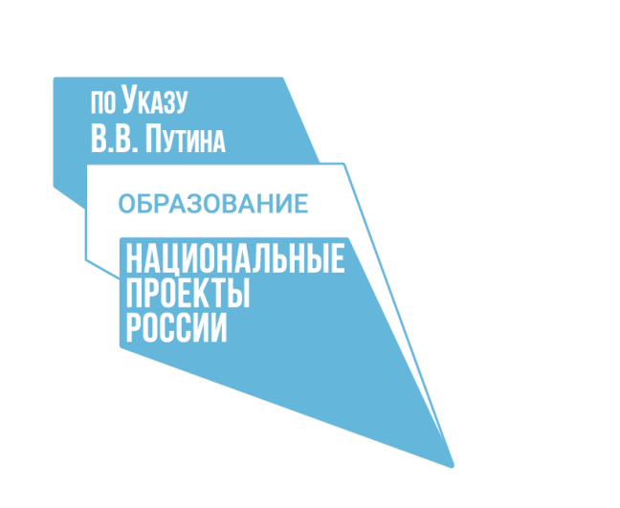**Районный**

**шахматный турнир**

17 декабря в МБО ДО ЦДОД "Созвездие" п. Таксимо состоялся Районный шахматный турнир среди учащихся образовательных учреждений Муйского района. На черно-белых полях встретились представители МБОУ «Иракиндинская СОШ», МБОУ «Северомуйская СОШ», Таксимовская СОШ №3, Таксимовская СОШ №1 им. А. А. Мезенцева и ЦДОД "Созвездие". Всего приняло участие более 50 игроков в 4 возрастных категориях.

Главным судьей соревнований был руководитель шахматного клуба «Е2Е4», педагог дополнительного образования Галиев А.В., судьями, помогавшими провести соревнования, были: Санаров К.Б., Сагалаев А.П. и Дагбаева Е.П.

Подготовка и проведение турнира возлагалось на руководство ЦДОД "Созвездие". Учитывая сложные условия в связи с пандемией, провести данный турнир было не просто. Пришлось вводить множество ограничений. Отсутствие болельщиков, регулярная дезинфекция, маски, разделение на сектора и прочее.

В упорной борьбе места распределились следующим образом:

***1 категория (до 8 лет и младше):***

1 место **Меновщиков Степан** (МБО ДО ЦДОД «Созвездие»)

2 место **Аксёнов Даниил** (МБО ДО ЦДОД «Созвездие»)

3 место **Баирбиликтуева Нина** (МБО ДО ЦДОД «Созвездие»)

***2 категория (до 11 лет и младше):***

1 место **Зенков Сергей** ТСОШ № 3

2 место **Анисимов Денис** ТСОШ № 3

3 место **Поздеев Иван** ТСОШ № 3

***3 категория (до 14 лет и младше):***

1 место **Харлампьев Вячеслав** (Иракиндинская СОШ)

2 место **Балданов Чингис** (Иракиндинская СОШ)

3 место **Викулин Илья** (Иракиндинская СОШ)

***4 категория (до 17 лет и младше):***

1 место **Тарасов Никита** (ТСОШ № 1 им. А.А. Мезенцева)

2 место **Алексеев Данил** (МБО ДО ЦДОД «Созвездие»)

3 место **Немшон Илья** (ТСОШ № 1 им. А.А. Мезенцева)

Для детей нашего района участие в турнире – большое событие. Оно понравилось всем. Шахматисты получили заряд бодрости, хорошего настроения. Следующую встречу договорились провести в мае 2022 года. Надеемся, что турнирная таблица соревнований пополнится новыми именами.